О рекомендациях как организовать рабочее место школьника на дистанционном обучении дома
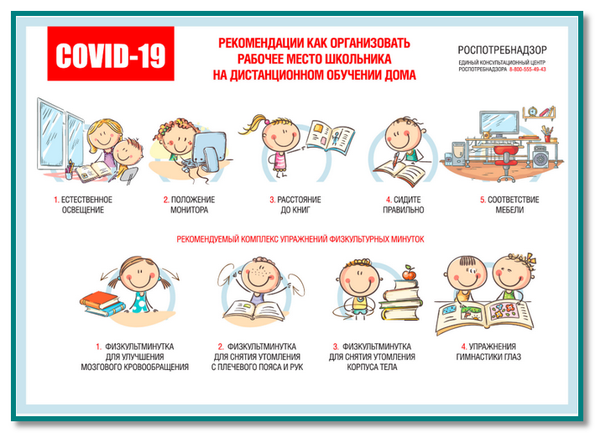
Малоподвижное положение за партой или рабочим столом отражается на функционировании многих систем организма школьника, особенно сердечно – сосудистой и дыхательной. При длительном сидении дыхание становится менее глубоким, обмен веществ понижается, происходит застой крови в нижних конечностях, что ведёт к снижению работоспособности всего организма и особенно мозга: снижается внимание, ослабляется память, нарушается координация движений, увеличивается время мыслительных операций.
Рабочее место школьника рекомендуется располагать у окна для достаточного естественного освещения (для ребенка правши стол необходимо расположить слева от окна, для ребенка левши - справа. Даже при наличии хорошего верхнего освещения и естественного источника света (окна), на столе необходима настольная лампа. Чтобы тени не мешали, лампу для ребенка-правши нужно поставить на столе слева, для ребенка – левши - справа.
- Если на рабочем столе школьника установлен компьютер, то монитор должен находиться прямо перед глазами (чтобы ребенку не приходилось поворачиваться к нему). Экран видеомонитора должен находиться от глаз пользователя на расстоянии 600 - 700 мм.
- Книги желательно ставить на подставку на расстоянии вытянутой руки от глаз. Это позволяет ребёнку держать голову прямо (снимает нагрузку на шейный отдел) и предотвращает развитие близорукости.
- Необходимо сохранять во время учебных занятий правильную рабочую позу, которая наименее утомительна: сидеть глубоко на стуле, ровно держать корпус и голову; ноги должны быть согнуты в тазобедренном и коленном суставах, ступни опираться на пол, предплечья свободно лежать на столе.
- Стул задвигается под стол так, чтобы при опоре на спинку между грудью ребенка и столом было расстояние равное ширине его ладони.
- Нельзя опираться грудью о край парты (стола); расстояние от глаз до книги или тетради должно равняться длине предплечья от локтя до конца пальцев. Руки лежат свободно, не прижимаясь к столу, на тетради лежит правая рука и пальцы левой. Обе ноги всей ступней опираются на пол.
- Если ребенок пишет, то опирается о спинку стула поясницей, при чтении материала сидит более свободно, опирается о спинку стула не только крестцово-поясничной, но и подлопаточной частью спины.
- Мебель должна соответствовать росту ребёнка.
Для профилактики переутомления через каждые 30-45 минут занятий необходимо проводить физкультминутку и гимнастику для глаз.
Согласно СанПиН 2.4.2.2821-10 учебные занятия, сочетающие в себе психическую, статическую, динамическую нагрузки на отдельные органы и системы и на весь организм в целом, требуют проведения физкультурных минуток для снятия локального утомления и общего воздействия.
Рекомендуемый комплекс упражнений физкультурных минуток
· Физкультминутка для улучшения мозгового кровообращения:
1. Исходное положение - сидя на стуле. 1-2 - отвести голову назад и плавно наклонить назад, 3-4 - голову наклонить вперед, плечи не поднимать. Повторить 4-6 раз. Темп медленный.
2. Исходное положение - сидя, руки на поясе. 1 - поворот головы направо, 2 - Исходное положение, 3 - поворот головы налево, 4 - Исходное положение Повторить 6-8 раз. Темп медленный.
3. Исходное положение - стоя или сидя, руки на поясе. 1 - махом левую руку занести через правое плечо, голову повернуть налево, 2 - Исходное положение, 3-4 - то же правой рукой. Повторить 4-6 раз. Темп медленный.
· Физкультминутка для снятия утомления с плечевого пояса и рук:
1. Исходное положение - стоя или сидя, руки на поясе. 1 - правую руку вперед, левую вверх. 2 - переменить положения рук. Повторить 3-4 раза, затем расслабленно опустить вниз и потрясти кистями, голову наклонить вперед. Темп средний.
2. Исходное положение - стоя или сидя, кисти тыльной стороной на поясе. 1-2 - свести локти вперед, голову наклонить вперед. 3-4 - локти назад, прогнуться. Повторить 6-8 раз, затем руки вниз и потрясти расслабленно. Темп медленный.
3. Исходное положение - сидя, руки вверх. 1 - сжать кисти в кулак, 2 - разжать кисти. Повторить 6-8 раз, затем руки расслабленно опустить вниз и потрясти кистями. Темп средний.
· Физкультминутка для снятия утомления корпуса тела:
1. Исходное положение - стойка ноги врозь, руки за голову. 1 - резко повернуть таз направо. 2 - резко повернуть таз налево. Во время поворотов плечевой пояс оставить неподвижным. Повторить 6-8 раз. Темп средний.
2. Исходное положение - стойка ноги врозь, руки за голову. 1-5 - круговые движения тазом в одну сторону, 4-6 - то же в другую сторону, 7-8 - руки вниз и расслабленно потрясти кистями. Повторить 4-6 раз. Темп средний.
3. Исходное положение - стойка ноги врозь. 1-2 - наклон вперед, правая рука скользит вдоль ноги вниз, левая, сгибаясь, вдоль тела вверх, 3-4 - Исходное положение, 5-8 - то же в другую сторону. Повторить 6-8 раз. Темп средний.
Физкультминутки общего воздействия комплектуются из упражнений для разных групп мышц с учетом их напряжения в процессе деятельности.

Комплекс упражнений физкультурных минуток для обучающихся начального общего образования на уроках с элементами письма:
1. Упражнения для улучшения мозгового кровообращения. Исходное положение - сидя, руки на поясе. 1 - поворот головы направо, 2 - Исходное положение, 3 - поворот головы налево, 4 - Исходное положение, 5 - плавно наклонить голову назад, 6 - Исходное положение, 7 - голову наклонить вперед. Повторить 4-6 раз. Темп медленный.
2. Упражнения для снятия утомления с мелких мышц кисти. Исходное положение - сидя, руки подняты вверх. 1 - сжать кисти в кулак, 2 - разжать кисти. Повторить 6-8 раз, затем руки расслабленно опустить вниз и потрясти кистями. Темп средний.
3. Упражнение для снятия утомления мышц корпуса тела. Исходное положение - стойка ноги врозь, руки за голову. 1 - резко повернуть таз направо. 2 - резко повернуть таз налево. Во время поворотов плечевой пояс оставить неподвижным. Повторить 4-6 раз. Темп средний.
4. Упражнение для мобилизации внимания. Исходное положение - стоя, руки вдоль туловища. 1 - правую руку на пояс, 2 - левую руку на пояс, 3 - правую руку на плечо, 4 - левую руку на плечо, 5 - правую руку вверх, 6 - левую руку вверх, 7-8 - хлопки руками над головой, 9 - опустить левую руку на плечо, 10 - правую руку на плечо, 11 - левую руку на пояс, 12 - правую руку на пояс, 13-14 - хлопки руками по бедрам. Повторить 4-6 раз. Темп - 1 раз медленный, 2-3 раза - средний, 4-5 - быстрый, 6 - медленный.

Рекомендуемый комплекс упражнений гимнастики глаз
1. Быстро поморгать, закрыть глаза и посидеть спокойно, медленно считая до 5. Повторять 4-5 раз.
2. Крепко зажмурить глаза (считать до 3, открыть их и посмотреть вдаль (считать до 5). Повторять 4-5 раз.
3. Вытянуть правую руку вперед. Следить глазами, не поворачивая головы, за медленными движениями указательного пальца вытянутой руки влево и вправо, вверх и вниз. Повторять 4-5 раз.
4. Посмотреть на указательный палец вытянутой руки на счет 1-4, потом перенести взор вдаль на счет 1-6. Повторять 4-5 раз.
5. В среднем темпе проделать 3-4 круговых движения глазами в правую сторону, столько же в левую сторону. Расслабив глазные мышцы, посмотреть вдаль на счет 1-6. Повторять 1-2 раза.

